Почему разработчики ошибаются в оценках
Исследование 80 709 задач из трёх независимых источников: что предсказуемо в ошибке оценки, а что нет
Данные: Derek Jones — Software estimation datasets Код: `src/analysis.py` · Ноутбук: `notebooks/`

Резюме
Центральный вопрос проекта: можно ли предсказать, что задача будет недооценена, и какие факторы объясняют ошибку оценки?
Короткий ответ: предсказуема не задача, а обстоятельства. Модель, знающая только оценку разработчика, предсказывает недооценку на уровне подбрасывания монеты (ROC-AUC 0.49). Как только добавляется контекст — кто, какой проект, какая фаза — AUC поднимается до 0.71. В самой оценке информации о её ошибке нет.
Из семи проверяемых гипотез три опровергнуты, включая обе самые популярные.
RQ | гипотеза | вердикт
RQ1 | Разработчики систематически недооценивают | опровергнута — в агрегате переоценка
RQ2 | Крупные задачи недооценивают сильнее | опровергнута, знак обратный
RQ3 | Точность зависит от исполнителя | подтверждена в CESAW (R² 0.10), не в SiP (0.03)
RQ4 | Проект объясняет часть вариации | подтверждена, эффект мал (0.03)
RQ5 | Тип работы влияет | подтверждена, эффект мал (0.04)
RQ6 | Прерывания связаны с ошибкой | подтверждена, сильнейший фактор
RQ7 | Круглые оценки менее точны | не подтверждена — конфаундер

1. Данные и метод
датасет | задач | единицы | период | роль
CESAW | 60 284 | минуты | 2008–2017 | основной: 247 человек, 45 проектов, есть прерывания
SiP | 10 266 | часы | 2004–2014 | валидация на другой организации
Renzo Pomodoro | 10 159 | помидоры | 2009–2019 | валидация на одном человеке

CESAW выбран основным: достаточно данных для неигрушечного ML, и, в отличие от PROMISE/COCOMO (где строка — целый проект), здесь есть пара estimate → actual на уровне отдельной задачи.
Всё считается в логарифмах. actual/estimate — положительная скошенная величина (максимум ×298). В логах ошибки «в 2 раза дольше» и «в 2 раза быстрее» симметричны, среднее log_ratio = логарифм геометрического среднего, а exp(MAE_log) читается как «типичная ошибка в N раз».

Что означает одна строка — и почему это заняло больше времени, чем ML
Описание CESAW заявляет «203 621 наблюдение». Это не задачи: архив содержит две таблицы — 61 817 задач и 203 621 сеанс работы (включение таймера). Связь между ними не документирована. Ключ восстановлен перебором:
проверенный ключ | групп из 61 817 строк
(project, wbs, plan_item) | 51 582 — не уникален
+ phase | 51 582 — не уникален
+ phase, person | 61 817 — уникален ✔

Подтверждение, а не совпадение: агрегация сеансов по этому ключу воспроизводит task_actual_time_minutes для 99.3 % задач.
Аналогичная ловушка в SiP: 12 299 строк, но 10 266 задач — многолюдные задачи записаны несколькими строками с продублированными оценкой и фактом. Без дедупликации крупные задачи получают вес ×2–×5.
Полный журнал решений об очистке — results/01_cleaning_log.csv.

2. Ловушка, которую надо снять до любого моделирования
У 8 % задач CESAW, 34 % SiP и 44 % Renzo факт в точности равен оценке.
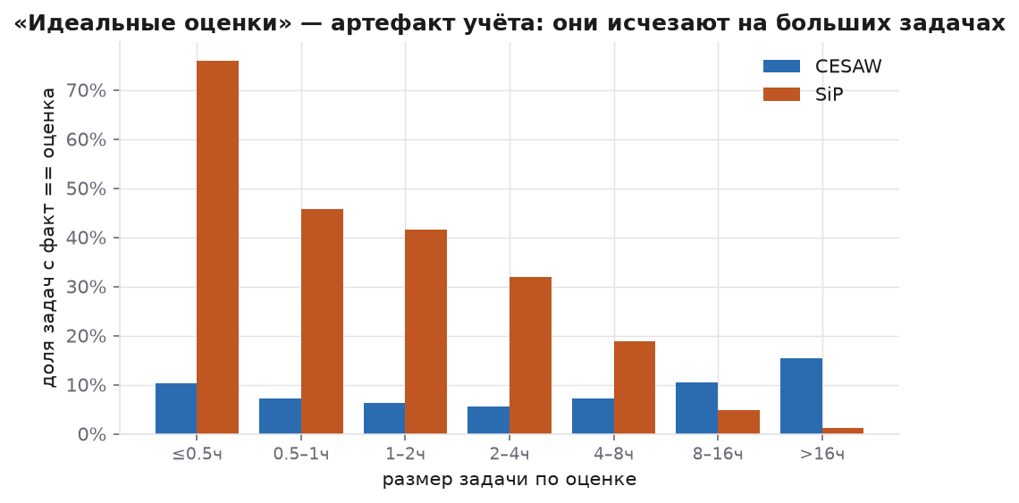
Артефакт точных совпадений
Это не идеальные оценки. Доля точных совпадений падает с ~60 % на получасовых задачах до ~1 % на многодневных: списать время «по плану» легко на короткой задаче и невозможно на длинной. Это учётная практика.
Почему это критично: baseline «факт = оценка» получает на этих строках нулевую ошибку бесплатно, и по медианным метрикам его становится почти невозможно побить. Поэтому все ключевые результаты считаются дважды — на всех данных и на подвыборке без точных совпадений.
Именно поэтому CESAW (8 %) — более честная основа, чем SiP (34 %).

3. RQ1–RQ2: систематической недооценки нет, есть регрессия к среднему

RQ1 — гипотеза опровергнута
 | CESAW | SiP | Renzo
N | 55 393 | 6 767 | 5 703
доля недооценённых | 42.4 % | 45.6 % | 49.1 %
геом. среднее actual/estimate | 0.799 | 0.860 | 0.947
p (log_ratio vs 0) | < 1e−300 | 4e−32 | 8e−7

Во всех трёх источниках смещение направлено в сторону переоценки. Фольклор «умножай на два» ошибается не в величине, а в знаке.
Любопытная деталь по Renzo: знаковый тест не отвергает 50 % (p = 0.20), а t-тест на log_ratio отвергает (p = 8e−7). Противоречия нет — задачи превышают оценку примерно в половине случаев, но по величине превышения меньше занижений. Человек откалиброван по частоте, но не по величине.

RQ2 — гипотеза опровергнута, знак обратный
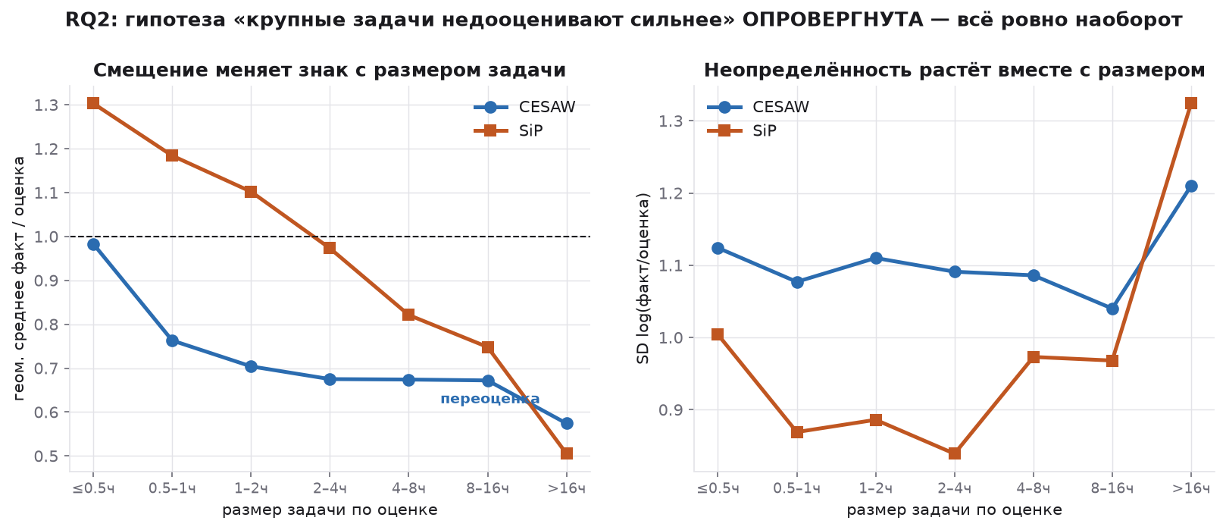
Эффект размера
размер | CESAW | SiP
≤ 0.5 ч | ×0.98 | ×1.30
0.5–1 ч | ×0.76 | ×1.18
1–2 ч | ×0.70 | ×1.10
2–4 ч | ×0.68 | ×0.97
4–8 ч | ×0.67 | ×0.82
8–16 ч | ×0.67 | ×0.75
> 16 ч | ×0.57 | ×0.51

Наклон log_ratio ~ log_est отрицателен везде: CESAW −0.169, SiP −0.240, Renzo −0.805, все p < 1e−140. Механизм — регрессия к среднему: оценка это шумный сигнал, и экстремальные оценки в обе стороны стягиваются к типичной длительности задачи.
В SiP смещение буквально меняет знак (×1.30 → ×0.51). В CESAW знак не меняется, но тренд тот же. У одного человека (Renzo) наклон в 3–5 раз круче: без организационного усреднения эффект виден ярче всего.
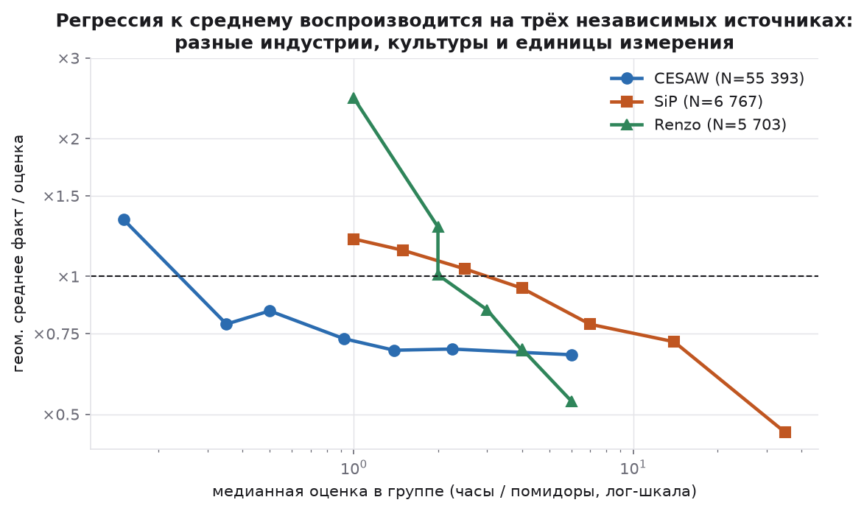
Воспроизводимость
Практический вывод: единый «коэффициент запаса» на команду вреден — он ошибается в разные стороны на разных задачах. Калибровать надо по размеру: мелкое умножать, крупное делить.

4. RQ3–RQ5: значимо ≠ важно, и главный фактор зависит от организации
Наивный R² обманчив: у person в CESAW 246 уровней, то есть 246 дамми-переменных. Поэтому считаем скорректированный и out-of-sample R² (5-фолдовая CV) — последний нельзя накрутить числом уровней.
фактор | CESAW: R² | R² скорр. | R² out-of-sample | SiP: R² out-of-sample
исполнитель | 0.112 | 0.108 | 0.103 | 0.026
фаза / тип работы | 0.044 | 0.042 | 0.040 | 0.023
проект | 0.032 | 0.031 | 0.030 | 0.012
размер задачи | 0.021 | 0.021 | 0.021 | 0.080
все факторы вместе | 0.182 | 0.176 | 0.170 | 0.137

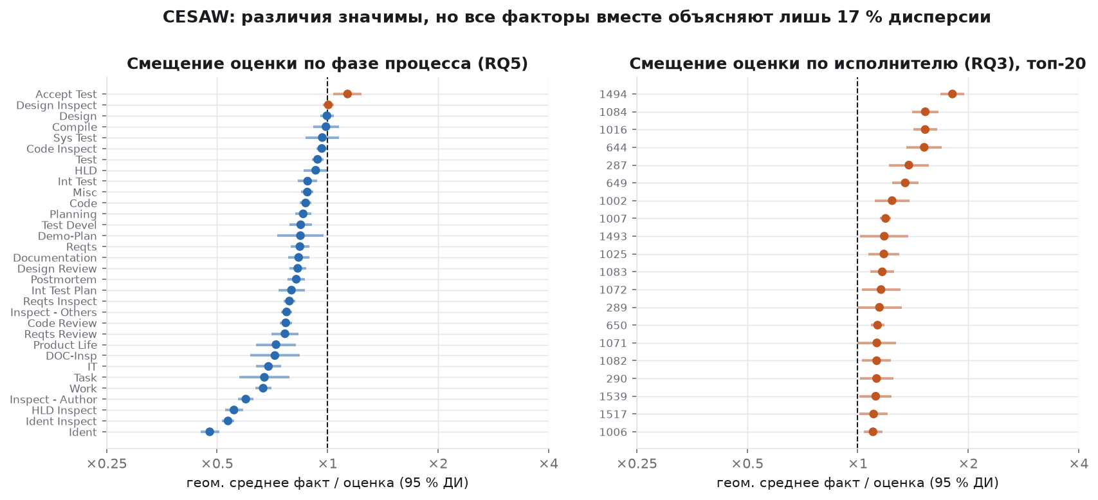
Смещение по факторам
Два вывода.
Доминирующий фактор различается между организациями. В CESAW сильнее всего исполнитель (10 % дисперсии; эффект переживает и корректировку, и кросс-валидацию — значит настоящий). В SiP наоборот: исполнитель почти ничего не даёт, а размер задачи объясняет 8 %. Переносить «у нас главное — кто оценивает» между компаниями нельзя: это свойство организации, а не разработки как таковой.
Потолок низкий. Все наблюдаемые факторы вместе объясняют 17 % дисперсии в CESAW и 14 % в SiP. То есть 83–86 % дисперсии ошибки оценки не объясняется ничем из того, что записано в данных. Отсюда прямо следует раздел 7: точечный прогноз обречён, и правильный продукт — интервал.

5. RQ6: фрагментация работы — сильнейший найденный фактор
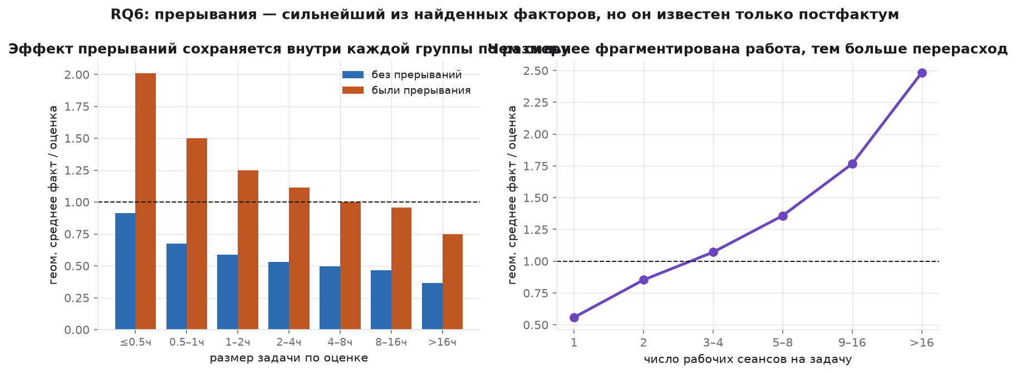
Прерывания
размер задачи | без прерываний | были прерывания
≤ 0.5 ч | ×0.92 | ×2.01
0.5–1 ч | ×0.68 | ×1.50
1–2 ч | ×0.59 | ×1.25
2–4 ч | ×0.53 | ×1.11
4–8 ч | ×0.50 | ×1.00
8–16 ч | ×0.47 | ×0.96
> 16 ч | ×0.37 | ×0.75

Эффект сохраняется внутри каждой группы по размеру и по величине превосходит всё, что дали RQ3–RQ5: прерванные задачи перерасходуют примерно вдвое сильнее. То же по числу рабочих сеансов — от ×0.59 при одном сеансе до ×2.37 при более чем шестнадцати.
Но выводы отсюда ограничены дважды. Направление причинности не установлено: прерывания могут удлинять задачу, а могут быть следствием того, что задача оказалась тяжелее и растянулась на много дней. И для прогноза это бесполезно: в момент оценки прерываний ещё нет, поэтому в признаки модели они не вошли.

6. RQ7: как разваливается красивая гипотеза
Исходная работа по CESAW отмечает склонность к круглым числам как фактор точности. Сырое сравнение подтверждает: круглые оценки дают ×0.77, некруглые ×0.83.
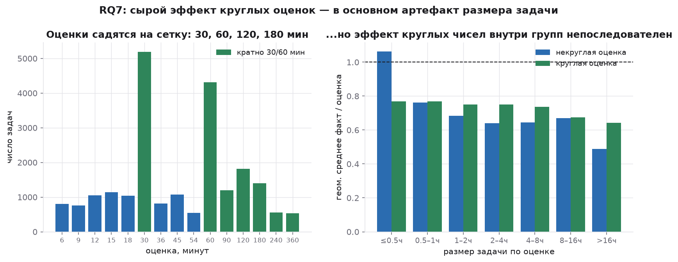
Круглые числа
Но медианная круглая оценка — 1 час, а некруглая — 0.72 часа. Круглые оценки просто чаще ставят на более крупные задачи, а крупные задачи по RQ2 переоцениваются. При сравнении внутри групп по размеру направление эффекта перестаёт быть последовательным: в одних группах круглые оценки точнее, в других хуже.
Наблюдаемый эффект объясняется размером задачи, а не «округлостью». Конфаундер здесь — размер, и он коррелирует почти со всем в этих данных.

7. Машинное обучение

7.1 Стратегия разбиения меняет выводы сильнее выбора модели
Данные содержат повторные наблюдения по людям и проектам. Случайное разбиение позволяет модели увидеть того же человека в том же проекте и в train, и в test.
стратегия | что проверяет | выигрыш RMSE | ROC-AUC | PR-AUC
A. Случайное | базовая обучаемость | 18.5 % | 0.775 | 0.688
B. Новые проекты | перенос на новый проект | 12.7 % | 0.738 | 0.648
C. Временное | прогноз будущего по прошлому | 10.2 % | 0.709 | 0.556

Отчёт по случайному сплиту завысил бы всё. Дальше везде используется C — единственная стратегия, соответствующая реальному сценарию.

7.2 Регрессия: предсказать величину ошибки
Предсказываем log_ratio (поправку к оценке), а не log(actual) — так оценка разработчика остаётся опорной точкой.
модель | MAE_log | типичная ошибка | RMSE_log | MdMRE | PRED(25)
константа | 1.242 | ×3.46 | 1.569 | 0.808 | 0.133
B0: факт = оценка | 0.694 | ×2.00 | 1.053 | 0.408 | 0.390
B1: глобальный ×0.80 | 0.729 | ×2.07 | 1.041 | 0.405 | 0.383
B2: лог-линейная калибровка | 0.750 | ×2.12 | 1.045 | 0.452 | 0.297
M1: Ridge + признаки | 0.739 | ×2.09 | 1.003 | 0.547 | 0.249
M2: Gradient Boosting | 0.673 | ×1.96 | 0.946 | 0.429 | 0.331

7.3 Классификация: предсказать сам факт недооценки
Base rate на тесте — 35.7 %, поэтому accuracy малоинформативна; смотрим PR-AUC.
модель | accuracy | precision | recall | F1 | ROC-AUC | PR-AUC
Baseline: доля класса | 0.643 | 0.000 | 0.000 | 0.000 | 0.500 | 0.357
Логистическая регрессия | 0.680 | 0.596 | 0.328 | 0.423 | 0.693 | 0.548
Дерево решений (depth=6) | 0.670 | 0.560 | 0.359 | 0.438 | 0.663 | 0.503
Random Forest | 0.696 | 0.692 | 0.268 | 0.386 | 0.735 | 0.595
Gradient Boosting | 0.680 | 0.596 | 0.324 | 0.419 | 0.709 | 0.556

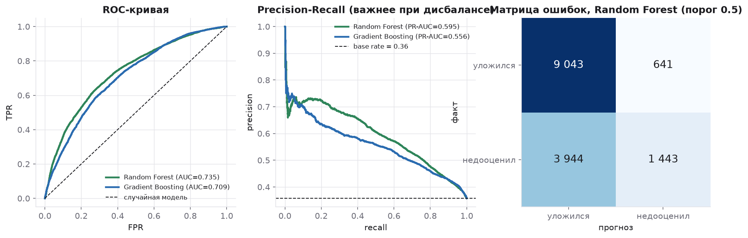
Классификация
Random Forest оказался лучше бустинга и по ROC-AUC, и по PR-AUC — усложнение модели не всегда окупается. Recall низкий (0.27): при пороге 0.5 модель находит лишь четверть недооценённых задач, зато с точностью 0.69. Порог, разумеется, настраивается под цену ошибки.

7.4 Главный эксперимент: откуда берётся предсказательная сила
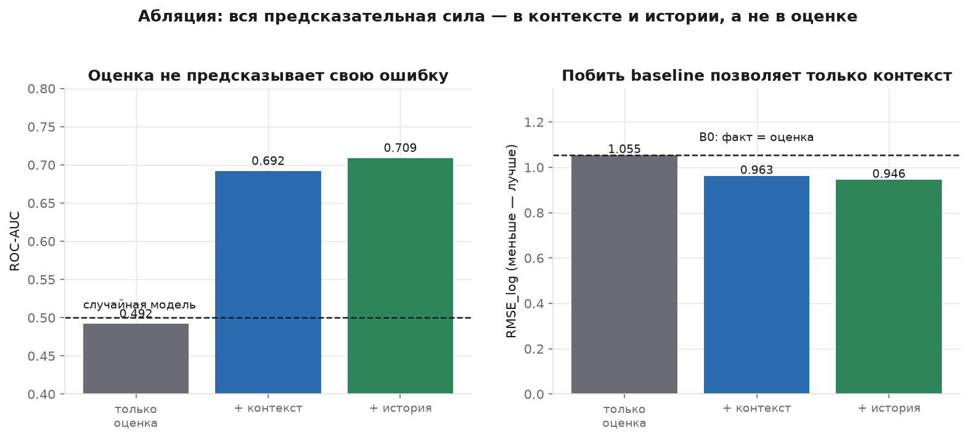
Абляция
набор признаков | MAE_log | RMSE_log | ROC-AUC | PR-AUC
только оценка | 0.766 | 1.055 | 0.492 | 0.348
+ контекст (проект / фаза / человек) | 0.689 | 0.963 | 0.692 | 0.539
+ история (leak-free) | 0.673 | 0.946 | 0.709 | 0.556

(B0 «факт = оценка»: MAE_log 0.694, RMSE_log 1.053)
Это ключевой результат проекта. Модель, знающая только оценку, предсказывает недооценку с ROC-AUC 0.49 — не лучше монетки, и по MAE она хуже, чем просто поверить оценке.
Иначе говоря: в самой оценке нет информации о том, ошибочна ли она. Разработчик не «немного знает» о своей ошибке — он не знает о ней ничего.
Вся предсказательная сила появляется вместе с контекстом. Ответ на RQ8: предсказать недооценку можно, но не по оценке — по обстоятельствам.

7.5 Исторические признаки без утечек
Самый ценный признак — «насколько этот человек ошибался раньше». Наивный groupby(person).log_ratio.mean() использовал бы будущее. Правильно — расширяющееся среднее со сдвигом на шаг в хронологическом порядке. Отсутствие утечки проверяется автоматически: у первой задачи каждого исполнителя история обязана быть NaN.
Вклад скромный (AUC 0.692 → 0.709), и показательно, что недавняя точность (person_recent_lr, скользящее окно 10 задач) работает заметно лучше, чем накопленная за всё время: поведение оценщика дрейфует.

8. Объяснимость
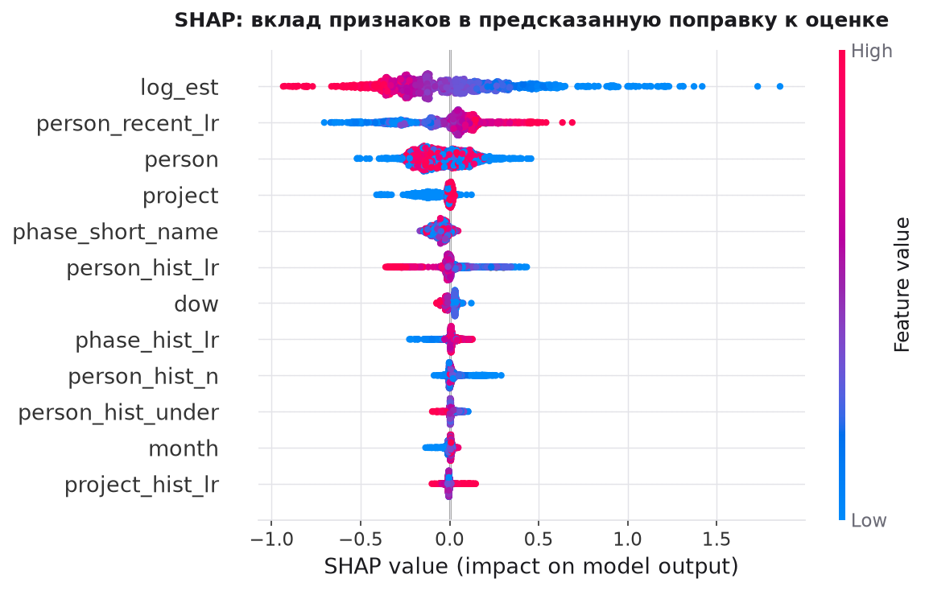
SHAP
Permutation importance и SHAP согласуются: доминируют log_est, person, person_recent_lr и phase_short_name. is_round не даёт ничего — независимое подтверждение вердикта по RQ7. person_hist_lr (накопленная история) уступает person_recent_lr (недавняя) — ещё одно свидетельство дрейфа.

Где модель ошибается
размер задачи | N | B0 MAE_log | GBM MAE_log | выигрыш
≤ 0.5 ч | 5 618 | 0.660 | 0.642 | +2.7 %
0.5–1 ч | 3 341 | 0.706 | 0.679 | +3.8 %
1–2 ч | 2 558 | 0.761 | 0.719 | +5.5 %
2–4 ч | 1 676 | 0.783 | 0.732 | +6.6 %
4–8 ч | 1 064 | 0.677 | 0.671 | +0.9 %
8–16 ч | 644 | 0.538 | 0.600 | −11.6 %
> 16 ч | 170 | 0.442 | 0.604 | −36.6 %

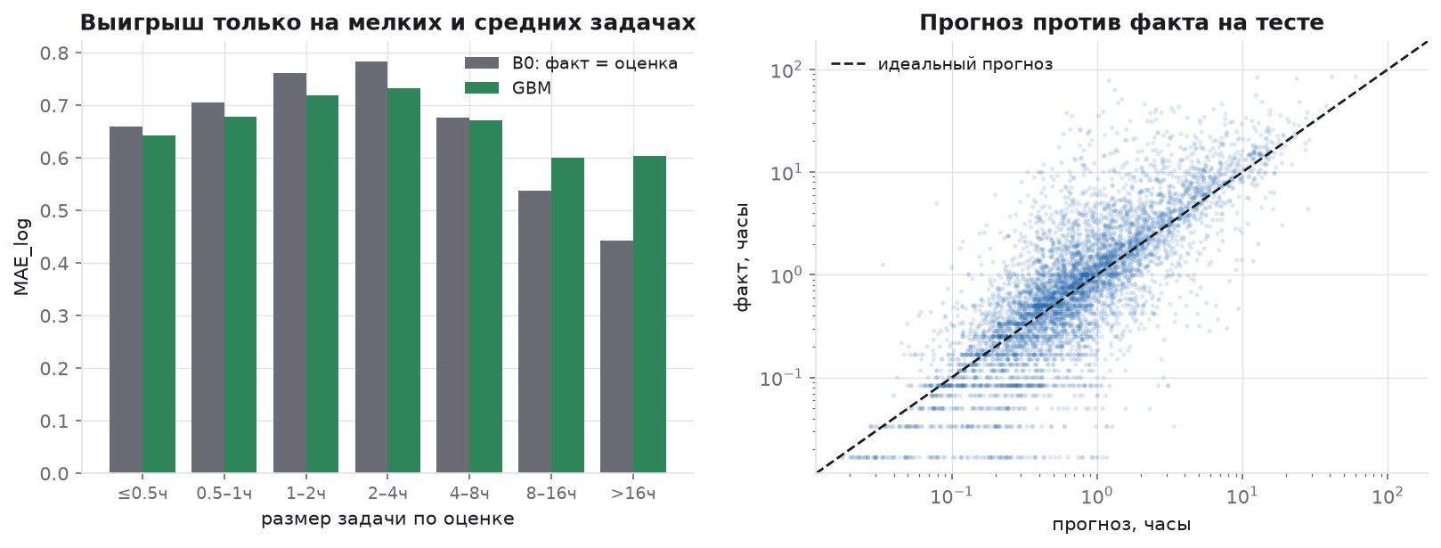
Разбор ошибок
На крупных задачах модель проигрывает baseline, и заметно. Причина видна по столбцу N: крупных задач мало, а разброс на них максимален. Модель тянет прогноз к типичному поведению и систематически их занижает (среднее смещение −0.24).
Практический вывод: применять модель осмысленно только на мелких и средних задачах, а на крупных честнее оставить оценку разработчика. Общая цифра «выигрыш 10 %» без этой разбивки вводила бы в заблуждение.

9. Что можно реально отдать команде

Персональная калибровка работает наполовину
модель | MAE_log | RMSE_log
B0: факт = оценка | 0.694 | 1.053
персональный коэффициент (≥5 прошлых задач) | 0.716 | 0.997
персональный коэффициент (≥20 прошлых задач) | 0.716 | 0.999
глобальный коэффициент ×0.80 | 0.729 | 1.041
Gradient Boosting | 0.673 | 0.946

Персональный коэффициент улучшает RMSE, но ухудшает MAE: помогает на выбросах, вредит на типичной задаче. Порог истории ничего не меняет — дело не в объёме данных, а в том, что персональное смещение объясняет слишком мало (RQ3).

Интервал вместо числа
Если 83–86 % дисперсии нередуцируемы, точечный прогноз бессмысленен. Строим квантильную регрессию (10 % и 90 % квантили log_ratio) и калибруем методом conformalized quantile regression.
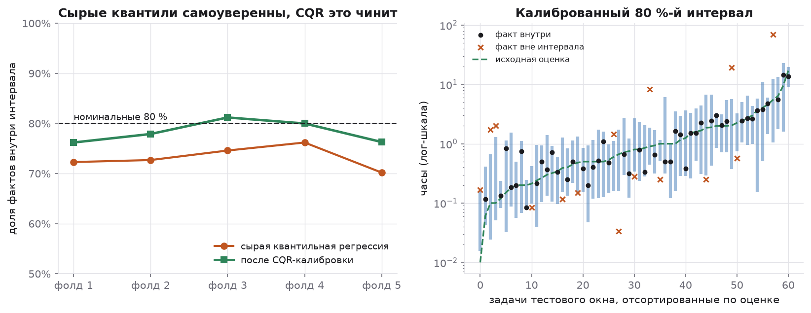
Интервалы
 | покрытие | медианная ширина
сырая квантильная регрессия | 73.2 % | ×6.1
после CQR-калибровки | 78.3 % | ×8.0

Номинал — 80 %. Калибровка поднимает покрытие с 73 % до 78 %, но до номинала не дотягивает: обменность нарушена нестационарностью процесса. Заявлять ровно 80 % было бы неправдой.
Что на самом деле означает оценка разработчика (80 %-й диапазон):
оценка | нижняя граница | верхняя граница | фактическое покрытие
≤ 0.5 ч | ×0.35 | ×3.0 | 0.79
0.5–1 ч | ×0.30 | ×2.4 | 0.75
1–2 ч | ×0.29 | ×2.15 | 0.75
2–4 ч | ×0.26 | ×1.98 | 0.74
4–8 ч | ×0.26 | ×2.06 | 0.72
8–16 ч | ×0.32 | ×1.71 | 0.69

Интервалы широкие — это не недостаток модели, а измеренное свойство предметной области.

10. Выводы
Об оценках:
- «Идеальные оценки» надо проверять первыми. Доля точных совпадений в разрезе размера задачи — бесплатный тест на здоровье данных. Падает с 60 % до 1 % — значит, вы измеряете дисциплину списания, а не точность.
- Систематической недооценки нет — есть регрессия к среднему. Воспроизводится на трёх независимых источниках с разными индустриями и единицами измерения.
- Доминирующий фактор зависит от организации (исполнитель в CESAW, размер задачи в SiP), но потолок везде низкий: 83–86 % дисперсии не объясняется ничем.
- Фрагментация работы — сильнейший найденный фактор (×2 внутри каждой группы по размеру), но причинность не установлена и для прогноза он недоступен.
- Эффект круглых чисел не подтвердился — это артефакт размера задачи.
О предсказуемости:
- В самой оценке нет информации о её ошибке (ROC-AUC 0.49). Предсказуемы обстоятельства, а не задача.
- Стратегия разбиения меняет выводы сильнее выбора модели.
- ML выигрывает на мелких и средних задачах и проигрывает на крупных.
- Персональные коэффициенты работают наполовину.
- Отдавать надо интервал — и честно сообщать, что он не дотягивает до номинала.
Что делать команде:
- Проверить свой учёт до построения любых дашбордов точности.
- Отказаться от единого коэффициента запаса; калибровать по размеру задачи.
- Посчитать, что доминирует именно у вас — это одна таблица R², и она определяет, куда прикладывать усилия.
- Защищать фокус: фрагментация — единственный сильный управляемый фактор из найденных.
- Планировать интервалами. Оценка «4 часа» здесь означает 80 %-й диапазон примерно от часа до восьми.

11. Ограничения
- Наблюдательные данные. Неизвестно, влияла ли оценка на факт: разработчик мог подгонять работу под названный срок (self-fulfilling prophecy). Без эксперимента это неразделимо.
- Survivorship bias. Незакрытых и отменённых задач в датасетах нет; выводы, вероятно, смещены в оптимистичную сторону.
- RQ6 не причинный. Связь прерываний с перерасходом установлена, направление — нет.
- Обменность для CQR нарушена, поэтому покрытие проверялось эмпирически на каждом окне (0.76–0.81) и не дотягивает до номинальных 80 %.
- CESAW — специфическая среда (формальный TSP-процесс, часть проектов safety-critical). SiP и Renzo подтверждают направление эффектов, но не величину.
- Модель непригодна для крупных задач — см. раздел 8.

12. Что дальше
- Иерархическая байесовская модель: частичный пулинг по исполнителю и фазе даст устойчивые оценки для редких категорий вместо шумных групповых средних — и, вероятно, починит провал на крупных задачах.
- Модель цензурированных наблюдений для незакрытых задач (снять survivorship bias).
- Агрегация на уровень спринта: гасят ли ошибки отдельных задач друг друга или складываются? Для планирования это главный вопрос, и данные CESAW позволяют его задать.
- Иерархия WBS (wbs_parent.csv) осталась незадействованной.

Воспроизведение
``bash pip install -r requirements.txt python src/analysis.py # ~2 минуты, пишет reports/figures/ и results/ ``
Или открыть ноутбук в Google Colab — данные скачиваются автоматически.

